|  |  |
| --- | --- |
| ĐỀ ĐỀ XUẤT  *(Đề thi gồm02 trang)* | **KỲ THI CHỌN HỌC SINH GIỎI CÁC TRƯỜNG THPT CHUYÊN**  **KHU VỰC DUYÊN HẢI VÀ ĐỒNG BẰNG BẮC BỘ**  **LẦN THỨ XIV, NĂM 2023**  **ĐỀ THI MÔN: VẬT LÍ- LỚP 10**  *Thời gian: 180 phút (Không kể thời gian giao đề)* |

**Bài 1. (4điểm)** )

1. Một viên phấn có tiết diện ngang là hình chữ nhật đang nằm yên trên tấm bảng nằm ngang

( cho rằng tấm bảng đủ rộng để làm thí nghiệm ). Người ta kéo tấm bảng với tốc độ và sau thời gian thì bảng dừng lại đột ngột. Biết hệ số ma sát trượt là .

**Hãy tìm**

**a1)** Độ dài của vệt phấn để lại trên bảng.

**a2)** Độ dời toàn phần viên phấn với bảng.

**b)** Một mặt phẳng nghiêng khối lượng nằm trên mặt bàn nhám có hệ số ma sát tĩnh là . Một vật khối lượng được treo bởi một sợi dây vắt qua một ròng rọc nhẵn ở đầu trên mặt phẳng nghiêng và nối với vật khối lượng trên mặt phẳng nghiêng,nó có thể trượt không ma sát trên mặt phẳng nghiêng. Mặt phẳng nghiêng tạo với mặt phẳng ngang góc

**b1 )** Tìm gia tốc của  ,và lực căng T của dây khi rất lớn.

**b2)** Tìm hệ số ma sát nhỏ nhất để mặt nghiêng còn đứng yên.

**Bài 2. (5điểm)**

1. A picture containing diagram, line, technical drawing, sketch

   Description automatically generatedTrong một hệ ( hình 3) cho biết khối lượng của vật làvà , hệ số ma sát và mặt phẳng nằm ngang và cho biết khối lượng của ròng rọc là . Có thể coi ròng rọc như một đĩa đồng chất . Không có sự trượt của sợi dây trên ròng rọc . Tại lúc t= 0s , vật bắt dầu hạ xuống . Bỏ qua khối lượng của dây và sự ma sát ở ròng rọc. Tìm Công của lực ma sát tác dụng lên vật sau t=2s đầu tiên kể từ lúc bắt đầu chuyển động
2. A picture containing line, diagram, plot

   Description automatically generatedTrong một cuộc thí nghiệm về chất lỏng người ta làm thí nghiệm trên một chậu hình lập phương đáy hình vuông dài và đổ nước cao . Ban đầu lắc nhẹ theo phương song song với 1 cạch của đáy cho nước nghiêng góc sao cho chậu vẫn đặt ngang ,rồi để cho nước tự do chuyển động (hình 4). Tính vận tốc của nước khi mực nước nằm ngang ( coi rằng lúc mực nước nằm ngang tất cả phân tử nước điều chuyển động với cùng vận tốc và bỏ qua mọi ma sát ). Cho 

**Bài 3. (4 điểm)**

1. **A black and red text on a white background

   Description automatically generated with low confidence**Hai vật nhỏ có khối lượng  và mang 2 điện tích q và -q được nối với nhau bằng một thanh nhẹ cách điện chiều dài L ( hình 5 ) . Thanh chịu được lực căng dây tối đa là T . Hệ đang nằm yên thì một điện trường được hình thành tức thì , hướng vuông góc với thanh. Tìm cường độ điện trường cực đại mà khi chuyển động thanh không bị đứt
2. 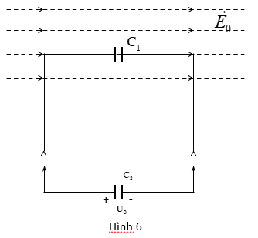Tụ điện phẳng không tich điện có điện dung nằm trong điện trường đồng nhất ( hình 6). Các đường sức điện trường vuông góc với các bảng tụ, khoảng cách giữa các bảng tụ bằng d . Tụ điện có điện dung được tính điện đến hiệu điện thế và được nối với tụ điện có điện dung .Xác định điện tích của các tụ điện sau khi nối mạch . Bỏ qua độ lớn của các điện trường ngoài ở nơi đặt tụ điện có điện dung .

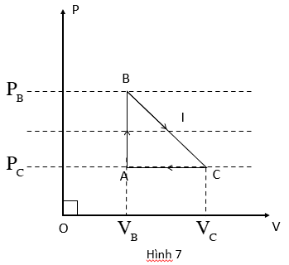**Bài 4. (4 điểm)** Với khí lí tưởng đơn nguyên tử người ta thực hiện chu trình như hình vẽ 7 . Tại điểm C khí có thể tích và áp suất , còn tại điểm B thì  , .

**a**. Tìm hiệu suất lí thuyết cực đại của chu trình trong đó các nhiệt độ của nguồn nóng và nguồn lạnh là các nhiệt độ cực đại và cực tiểu của chu trình đã cho( theo và )

**b**. Tìm nhiệt lượng nhận được của khí trên BC (theo và )

**c**. Tìm hiệu suất chu trình này( theo và ).

**Bài 5. (3 điểm):**  Khi kiểm tra độ êm của xe khi tăng tốc và giảm tốc người kĩ sư nghĩ ra một phương pháp là lấy 1 chai nước đáy hình vuông cạnh L . Đổ ước vô trong chai chiều cao l và một cây thước đo chiều dài. Hãy lên phương án đo gia tốc của xe lúc tăng tốc hay giảm tốc với các dụng cụ trên

**-------------- HẾT --------------**

*(Thí sinh không được sử dụng tài liệu. Cán bộ coi thi không giải thích gì thêm.)*

Họ và tên thí sinh: Số báo danh: